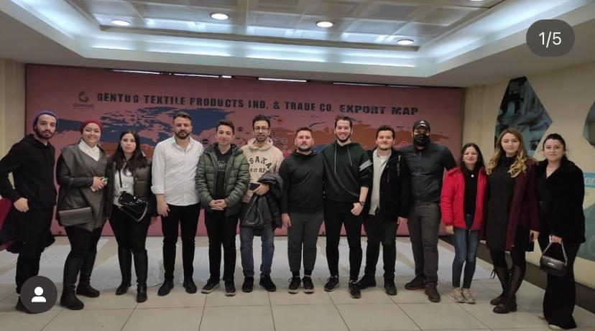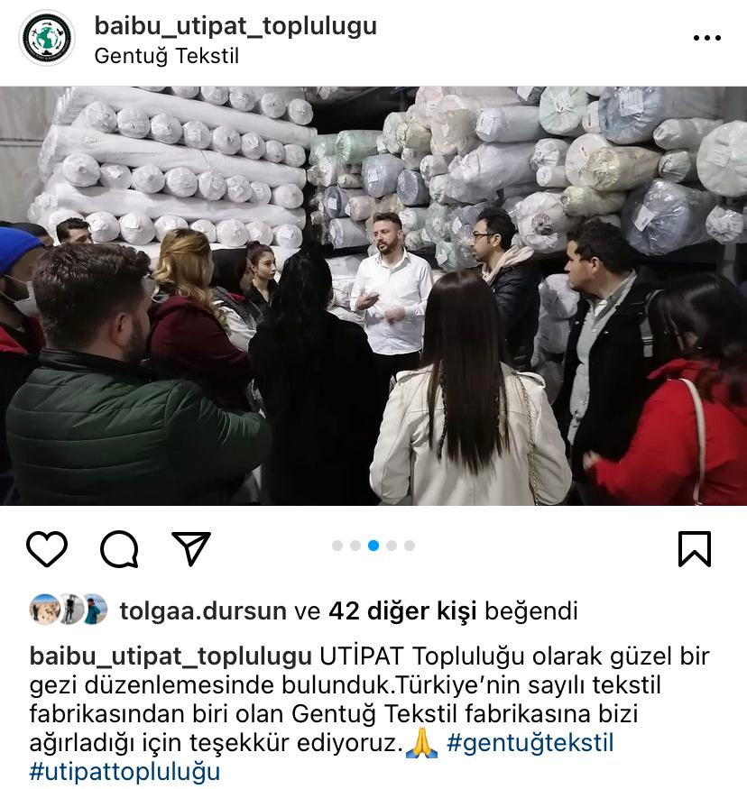
Tedarik Zinciri Yönetimi dersi kapsamında GENTUĞ Tekstil Fabrikasına gezi düzenlenmiştir.
